数据结构说明

1. 整体说明

1.本系统使用图结构表示并存储模拟校园地图，存储在数组中。对于两个模拟校区，每个地图为一个有向图，校区道路全部为无向边，因此每两条有向边为一组表示一条无向边。

2.每个建筑服务设施及路口为一个节点，节点结构保存其编号与名称。

3.每条道路为两条有向边，保存其起点，终点，方向（东西南北分别用0，1，2，3表示），拥挤程度k，k为一个大于零小于一的浮点数。可否通行自行车pass，pass为一个bool变量。且本模拟校园两校区全部边均可通行自行车。

4.用户为一个位置随时间动态变化的节点，下标为零，名称为“user”。

定义时钟数据结构，模拟系统中的时间轴。

1. 校园节点与边数据结构
2. 节点数据结构：

num变量保存节点编号，name变量保存节点名称

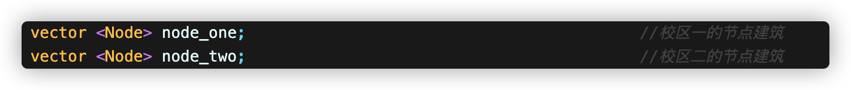

使用vector数组保存两模拟校园中的全部节点。

1. 边数据结构：

num变量保存边编号

dis保存边距离

direct保存边方向，分为东西南北四个方向  
pass保存可否通行自行车，本系统中两校区全部道路均可通行自行车

k保存道路拥挤度

u，v分别保存边的起点与终点编号

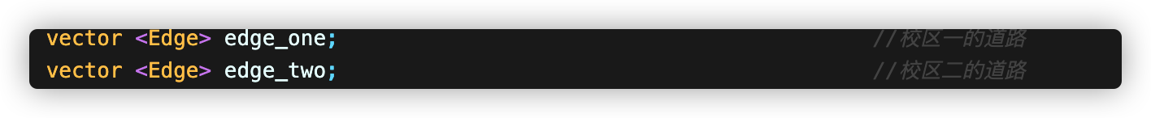

使用vector数组保存两校区中的所有有向边。

边结构与节点结构中的成员变量均为public类型，方便使用。

1. 用户位置信息数据结构

Pos结构保存用户位置信息，实时更新

flag变量构造为false表示未被初始化，当读取一次用户输入后置为true 表示已初始化

state变量保存用户位于一个节点上或在一条道路上

pos变量保存用户所在节点的名称

pos_num变量保存用户所在边在边数组中的下标

campus_num变量保存用户所在校区

dis变量保存，若用户在一条边上，用户当前与此条边的终点之间的距离

up重载函数，分别处理用户在某一节点上，某一条边上，乘坐公交车或定点班车时更新用户位置信息

1. 时间与时钟数据结构

时间数据结构：

文本

时钟数据结构：

时钟数据结构私有变量hour，minute分别保存当前时间的小时与分钟

ShowTime函数打印当前时间

SetTime函数初始化当前时钟

Run重载函数分别控制用户在校区内运动的时间推进与校区间乘车的时间推进。分别一秒推进两分钟与十分钟。

1. 整体结构

背景图案

my_clock维护时间信息

node_one，node_two，保存两校区全部节点

edge_one，edge_two，保存两校区全部边

time_table，保存定点班车时刻表

user保存用户实时信息